**Тестирование ПО / Баг-репорт / BUG-2 / 1**

_____________________________________________________________________________

**Отсутствие карточек товаров в марке автомобиля МАЗ** _____________________________________________________________________________

* **Детали задачи**

**Тип:** Ошибка

**Приоритет:**Высокий

**Компоненты:** Дефекты

**Окружение:** PREPROD

* **Описание**

На главной странице в специальном блоке, предназначенном для отображения марок автомобилей, при переходе на страницу марки МАЗ наблюдается отсутствие каких-либо карточек товаров. При этом сама марка МАЗ визуально присутствует в блоке и информирует о количестве карточек товаров в ней (МАЗ 1).

**Шаги:**

1. Открыть сайт <https://online.vtb-leasing.com/>

**[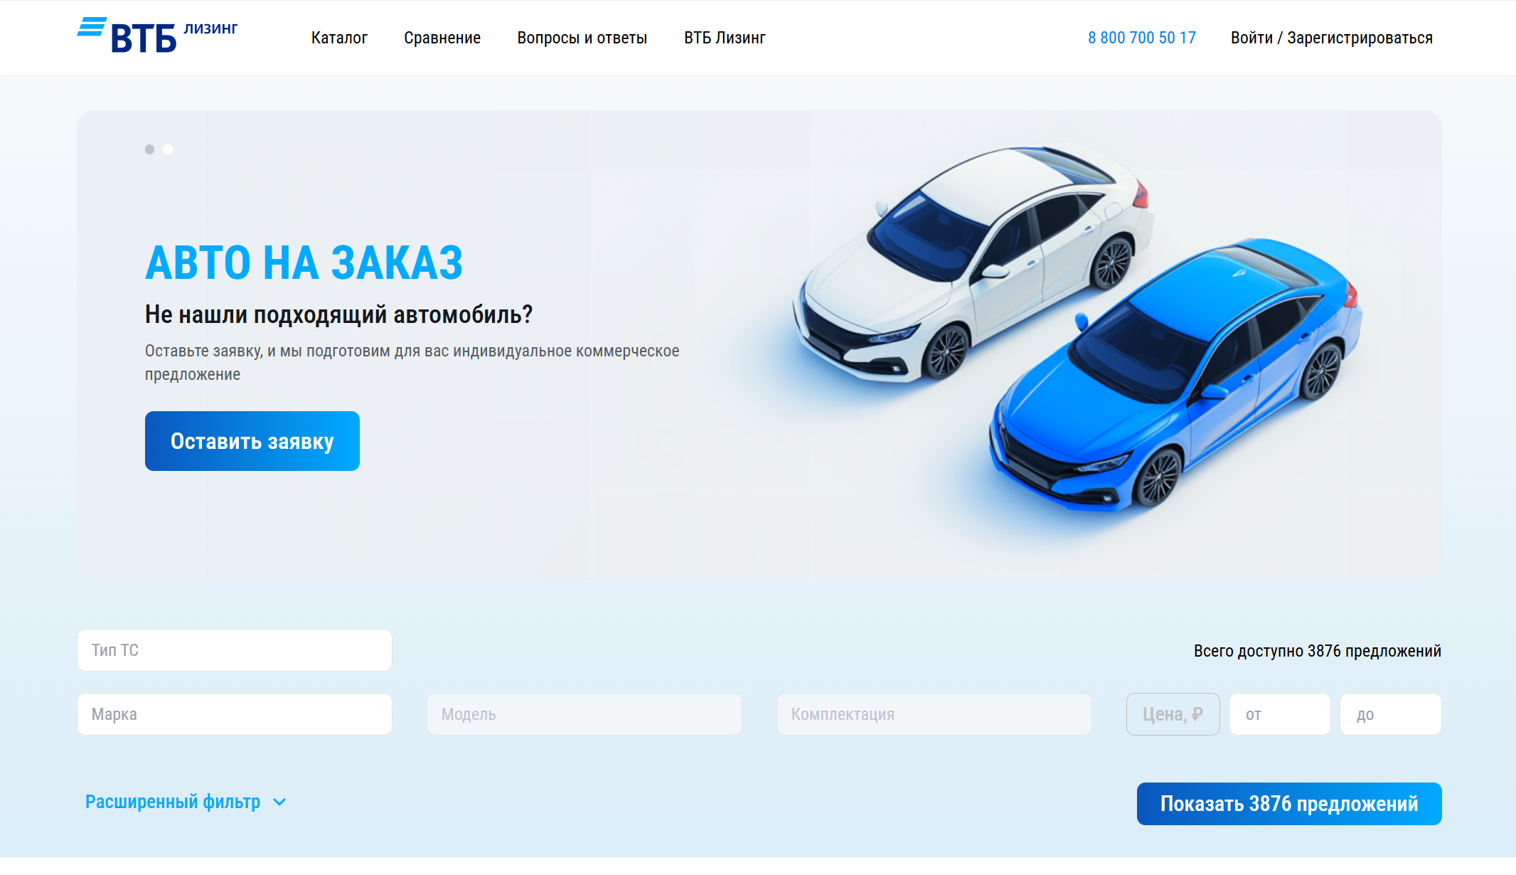](https://online.vtb-leasing.com/" \o "https://online.vtb-leasing.com/)**

1. На главной странице сайта найти специальный блок с марками автомобилей, находящийся после расширенного фильтра.

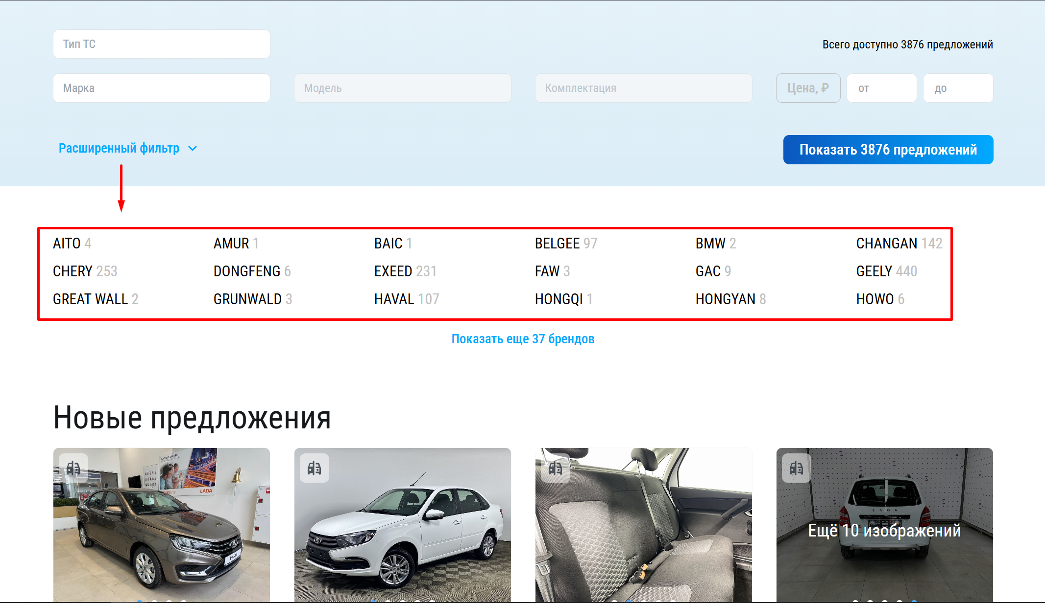

1. Расширить список с марками («Показать еще 37 брендов») и найти марку МАЗ (1).

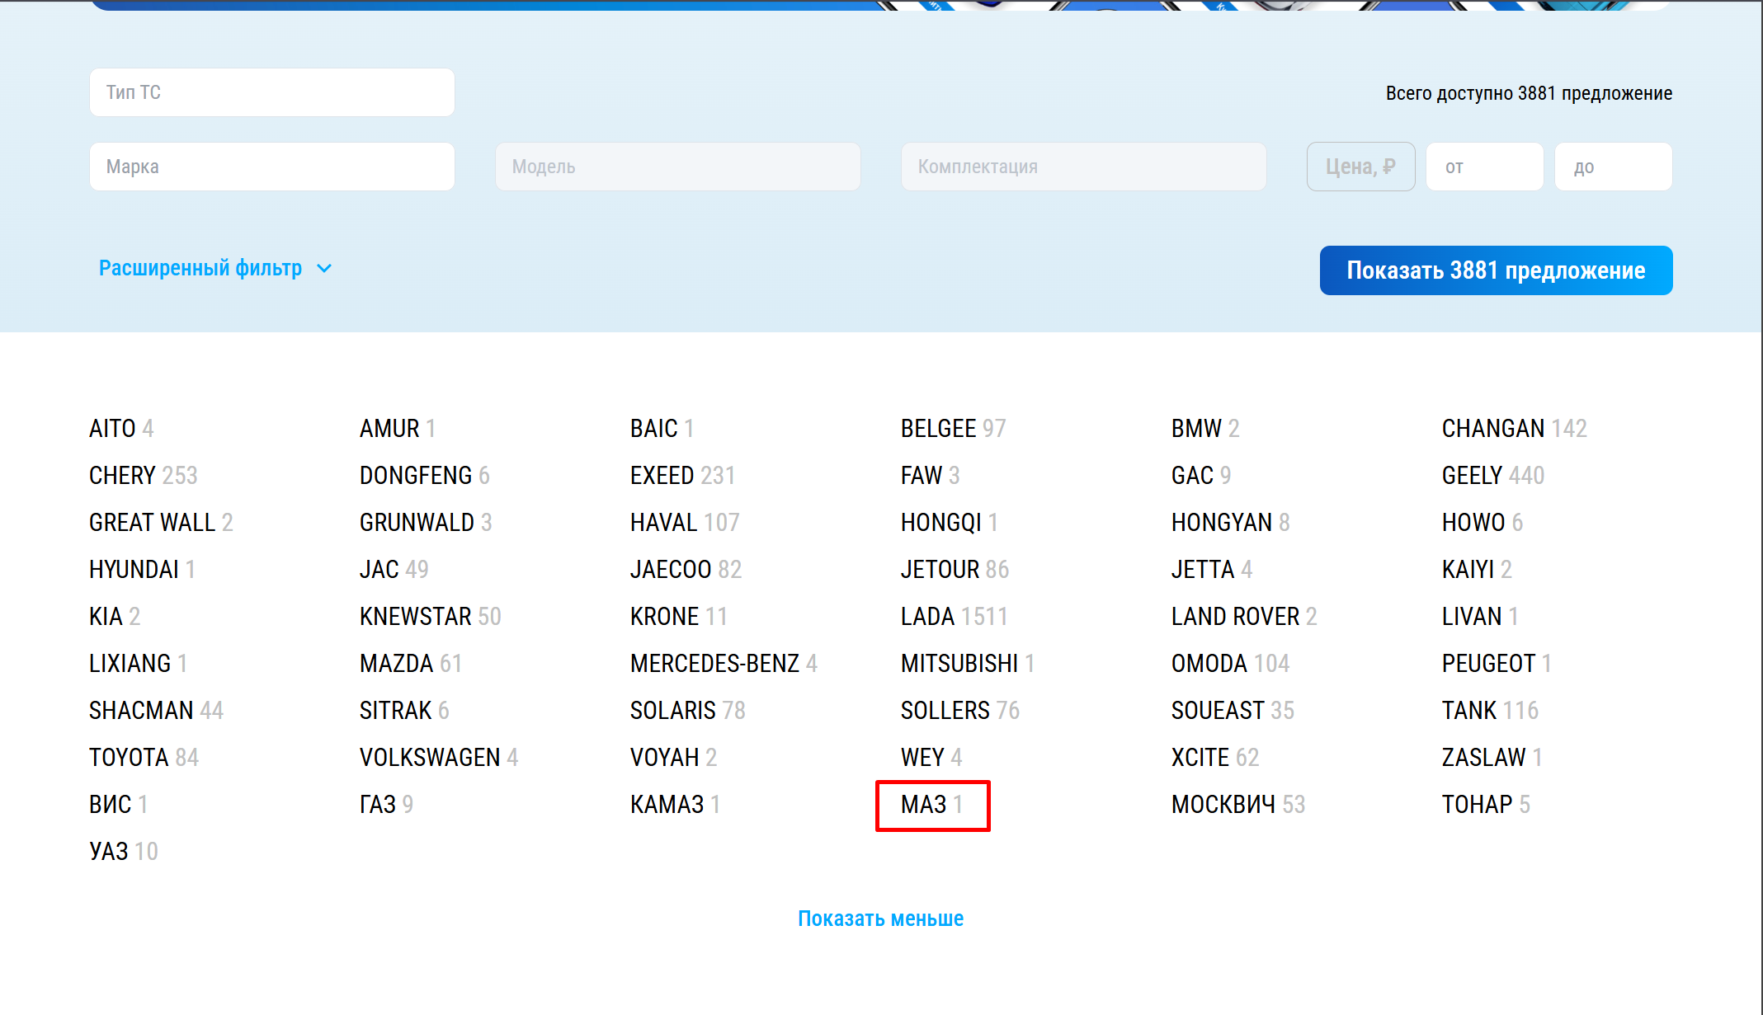

1. Кликнуть на марку МАЗ 1 и перейти на страницу с карточками товаров.

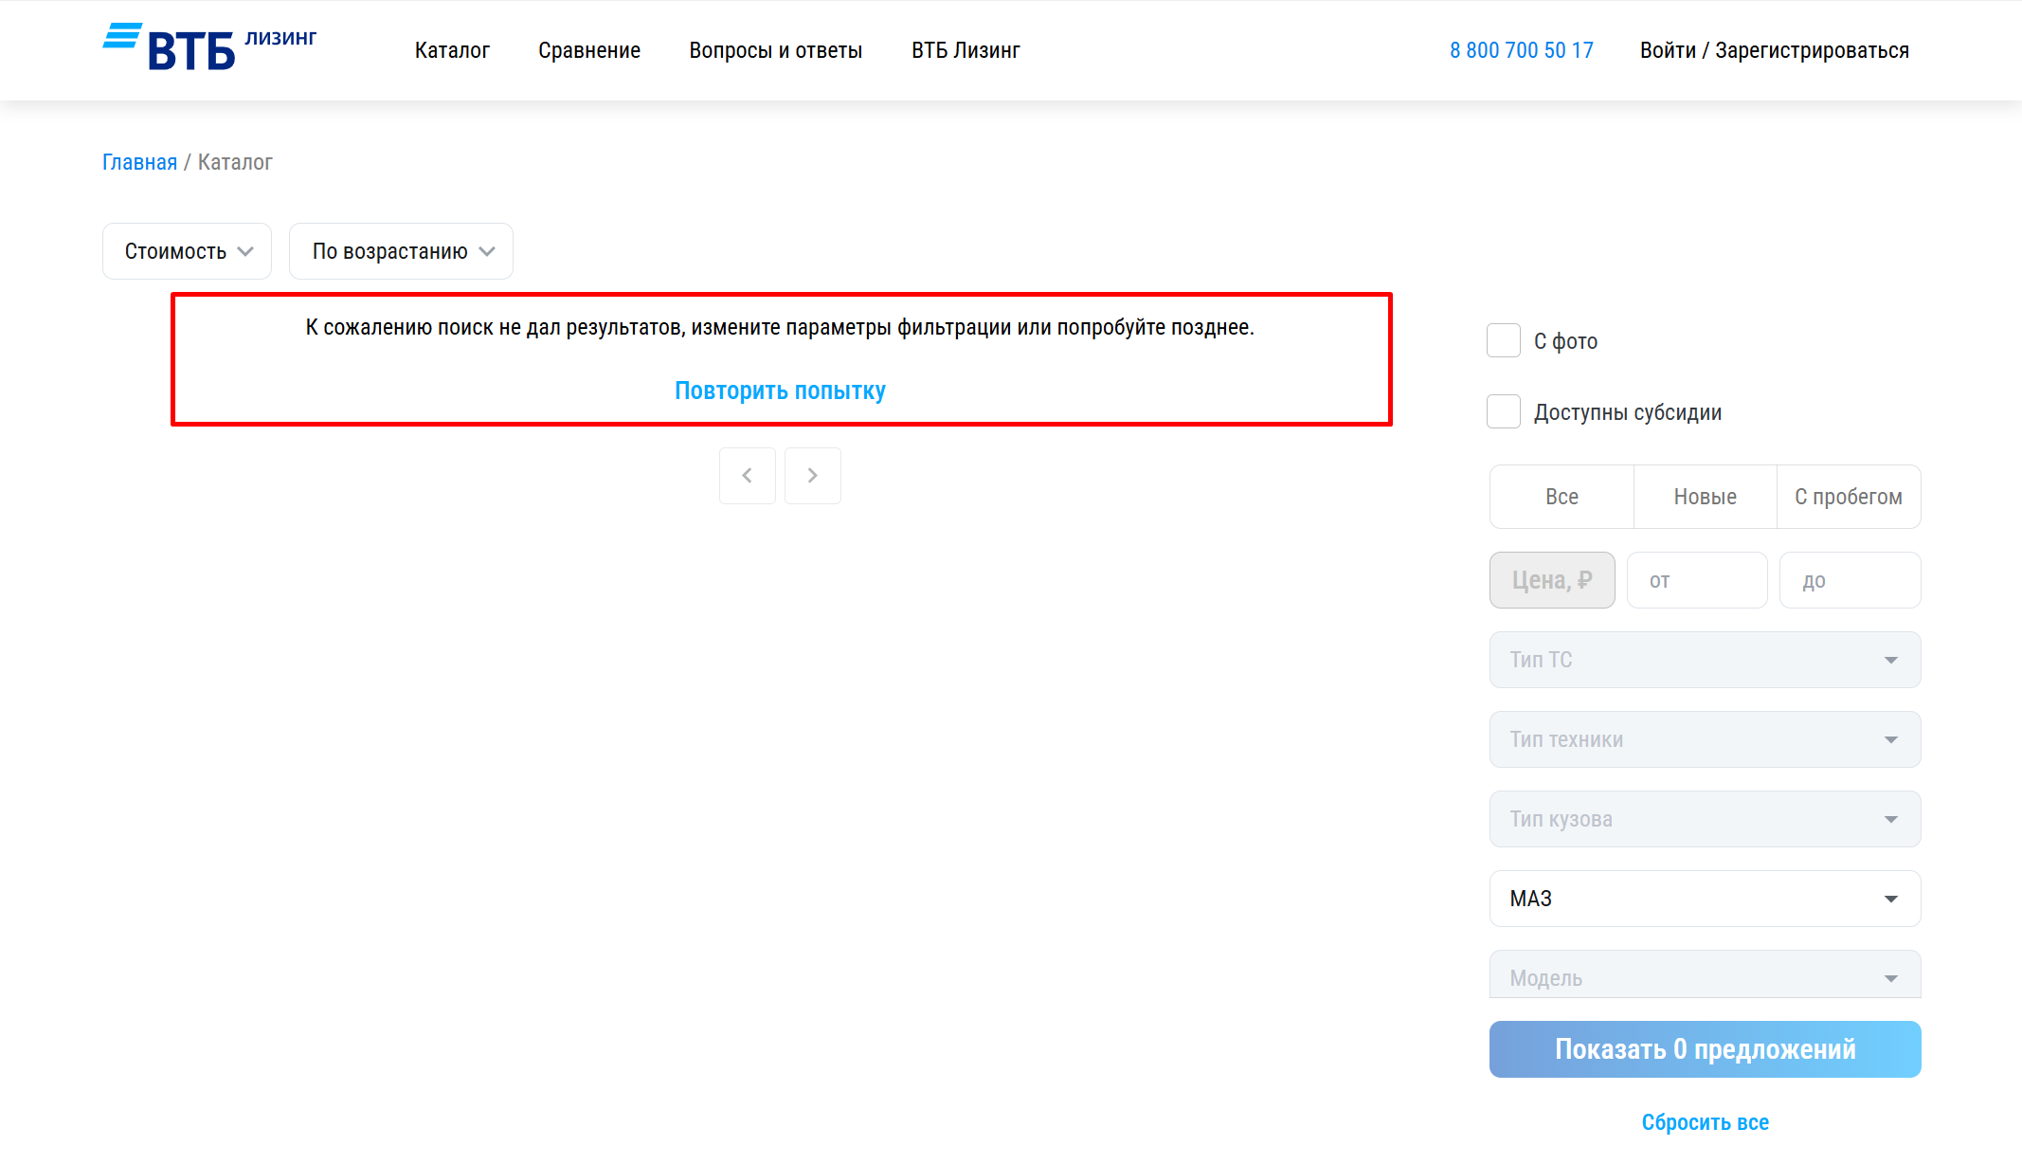

**Фактический результат:**

При открытии марки автомобиля МАЗ наблюдается отсутствие каких-либо карточек товаров. Раздел пустой, хотя должен содержать товарную позицию, несмотря на наличие товаров данной марки в расширенном фильтре и в базе данных сайта.

**Ожидаемый результат:**

Перейдя на страницу марки автомобиля МАЗ, из специального блока с марками на главной странице, должны отображаться карточки товаров.

* **Комментарии**
* Серьезность: S2 Критическая — существенно влияет на работу системы, блокирует выполнение основной функции.
* Приоритет: P1 (Высокий) — требует немедленного исправления.

**Запрос на filter:**

curl 'https://online.vtb-leasing.com/direct-app/gate/api/catalog/v2/vehicles/filter' \

-H 'Accept: application/json, text/plain, */*' \

-H 'Accept-Language: ru,en;q=0.9' \

-H 'Connection: keep-alive' \

-H 'Content-Type: application/json' \

-H 'Cookie: tmr_lvid=3de40fce6e414c91ca3fa2e47e051b43; tmr_lvidTS=1739649460590; _ym_uid=1739649461410237160; _ym_d=1739649461; _ymab_param=i04lVU0kp3XyKMsZth_ampL55trAhkAfB3Nvdx3NFtXjVOlrG_332JQyqiTHO1cHd6n5_TLKXmkOQyXRGcEtbUBVDRI; _ct=500000001193376437; _ct_client_global_id=b332ed6e-2cd6-51c5-95aa-33f18884ca13; session-cookie=1834b9f1e2e85c3f68c745b280267f93c81a657ab8622dad3be4e65a6be7b4781818d5b2a62c31d1f770b7dc2bd33b15; _ym_isad=2; domain_sid=AnehN7eD9jTsYAEMpm9y5%3A1744223395891; csrf-token-name=csrftoken; cted=modId%3Dd1949ad3%3Bya_client_id%3D1739649461410237160; _ct_site_id=13947; _ym_visorc=w; _ct_ids=d1949ad3%3A13947%3A1136336561; _ct_session_id=1136336561; tmr_detect=0%7C1744270694546; csrf-token-value=1834e4fad358405a3bf508e4dbf7e84262ca046466c0749a9a31a3f3df2a0ad5fca3684d6406f37c; call_s=___d1949ad3.1744270953.1136336561.424540:1189038|2___' \

-H 'Origin: https://online.vtb-leasing.com' \

-H 'Referer: https://online.vtb-leasing.com/catalog?brands=%D0%9C%D0%90%D0%97&withPhoto=false&used=false' \

-H 'Sec-Fetch-Dest: empty' \

-H 'Sec-Fetch-Mode: cors' \

-H 'Sec-Fetch-Site: same-origin' \

-H 'User-Agent: Mozilla/5.0 (Windows NT 10.0; Win64; x64) AppleWebKit/537.36 (KHTML, like Gecko) Chrome/132.0.0.0 YaBrowser/25.2.0.0 Safari/537.36' \

-H 'X-System-Code: DAL010' \

-H 'sec-ch-ua: "Not A(Brand";v="8", "Chromium";v="132", "YaBrowser";v="25.2", "Yowser";v="2.5"' \

-H 'sec-ch-ua-mobile: ?0' \

-H 'sec-ch-ua-platform: "Windows"' \

--data-raw '{"brands":["МАЗ"],"withPhoto":false,"used":false,"hasSubsidy":false}'

**Запрос на vehicles:**

curl 'https://online.vtb-leasing.com/direct-app/gate/api/catalog/v2/vehicles' \

-H 'Accept: application/json, text/plain, */*' \

-H 'Accept-Language: ru,en;q=0.9' \

-H 'Connection: keep-alive' \

-H 'Content-Type: application/json' \

-H 'Cookie: tmr_lvid=3de40fce6e414c91ca3fa2e47e051b43; tmr_lvidTS=1739649460590; _ym_uid=1739649461410237160; _ym_d=1739649461; _ymab_param=i04lVU0kp3XyKMsZth_ampL55trAhkAfB3Nvdx3NFtXjVOlrG_332JQyqiTHO1cHd6n5_TLKXmkOQyXRGcEtbUBVDRI; _ct=500000001193376437; _ct_client_global_id=b332ed6e-2cd6-51c5-95aa-33f18884ca13; session-cookie=1834b9f1e2e85c3f68c745b280267f93c81a657ab8622dad3be4e65a6be7b4781818d5b2a62c31d1f770b7dc2bd33b15; _ym_isad=2; domain_sid=AnehN7eD9jTsYAEMpm9y5%3A1744223395891; csrf-token-name=csrftoken; cted=modId%3Dd1949ad3%3Bya_client_id%3D1739649461410237160; _ct_site_id=13947; _ym_visorc=w; _ct_ids=d1949ad3%3A13947%3A1136336561; _ct_session_id=1136336561; tmr_detect=0%7C1744270694546; csrf-token-value=1834e4fad358405a3bf508e4dbf7e84262ca046466c0749a9a31a3f3df2a0ad5fca3684d6406f37c; call_s=___d1949ad3.1744270953.1136336561.424540:1189038|2___' \

-H 'Origin: https://online.vtb-leasing.com' \

-H 'Referer: https://online.vtb-leasing.com/catalog?brands=%D0%9C%D0%90%D0%97&withPhoto=false&used=false' \

-H 'Sec-Fetch-Dest: empty' \

-H 'Sec-Fetch-Mode: cors' \

-H 'Sec-Fetch-Site: same-origin' \

-H 'User-Agent: Mozilla/5.0 (Windows NT 10.0; Win64; x64) AppleWebKit/537.36 (KHTML, like Gecko) Chrome/132.0.0.0 YaBrowser/25.2.0.0 Safari/537.36' \

-H 'X-System-Code: DAL010' \

-H 'sec-ch-ua: "Not A(Brand";v="8", "Chromium";v="132", "YaBrowser";v="25.2", "Yowser";v="2.5"' \

-H 'sec-ch-ua-mobile: ?0' \

-H 'sec-ch-ua-platform: "Windows"' \

--data-raw '{"brands":["МАЗ"],"withPhoto":false,"used":false,"hasSubsidy":false,"page":1,"itemsPerPage":9,"sorting":{"order":"ASC","parameter":"PRICE"}}'

**Исполнитель:** *Разработчик*, устраняющий дефект.

**Автор:** *Тестировщик*, составивший баг-репорт.

**Тестирование ПО / Баг-репорт / BUG-2 / 2**

_____________________________________________________________________________

**Некорректный параметр в URL при переходе в фильтр по марке**

_____________________________________________________________________________

* **Детали задачи**

**Тип:** Ошибка

**Приоритет:**Высокий

**Компоненты:** Дефекты

**Окружение:** PREPROD

* **Описание**

Техника с пробегом не показывается в каталоге при применении фильтра по марке на главной.

**Шаги:**

1. Открыть сайт <https://online.vtb-leasing.com/>

[****](https://online.vtb-leasing.com/)

1. Кликнуть по марке в фильтре.



1. Проверить параметры used в URL

**Фактический результат:**

[https://online.vtb-leasing.com/catalog?brands=МАЗ&withPhoto=false&**used=false**](https://online.vtb-leasing.com/catalog?brands=МАЗ&withPhoto=false&used=false)

**Ожидаемый результат:**

[https://online.vtb-leasing.com/catalog?brands=МАЗ&withPhoto=false&**used=all**](https://online.vtb-leasing.com/catalog?brands=МАЗ&withPhoto=false&used=all)

**Окружение:** Mozilla/5.0 (Windows NT 10.0; Win64; x64) AppleWebKit/537.36 (KHTML, like Gecko) Chrome/132.0.0.0 YaBrowser/25.2.0.0 Safari/537.36

**Исполнитель:** *Разработчик*, устраняющий дефект.

**Автор:** *Тестировщик*, составивший баг-репорт.